排列与组合
Addition and multiplication principle
Permutations of sets
Combinations of sets
Permutations of multi-sets
Combinations of multi-sets

1，加法和乘法原理
例题：
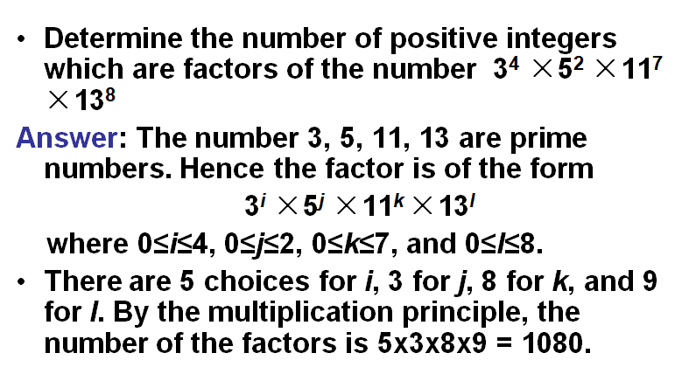
例题：
这道题目中，先选的是个位，然后再考虑千位的选择。也即，优先选择约束性最强的选择。

例题：

例题：

2，排列
P(n，n) = n！
例题：
对于不能连续出现的问题，可以利用插空法来做。
例题：
容斥原理的初步运用。

3，循环排列
一般来说，用到(n-1)!的情况比较多。
例题：
项链是可以翻转的，因此要除以2。

4，组合
C(n，r) = C(n，n-r)
例题：
因为选择字母没有重复数量的限制，因此是阶乘的形式。

5，多重集合的排列
有限数目的排列：
例题：
非攻棋盘的布局：
这种情况是，车的个数正好等于行数（列数），即正好可以放下所有的车。

6，多重集合的组合
种类：k
组合数：r
其中，每一个种类的个数都是无限多个的。
S的r组合数等于：的非负整数解的个数。

例题：

例题：
所谓非递减的，132 和123 的取法都是一样的。
例题：
因为x_{i}为至少出现一次，则减1 后，y_{i} 为非负整数解的表达形式了，由此，根据多重集合的组合的定义，带入公式进行求解。因为y为四种，即k=4，方程右边为6，即6组合数，r=6.

例题：

